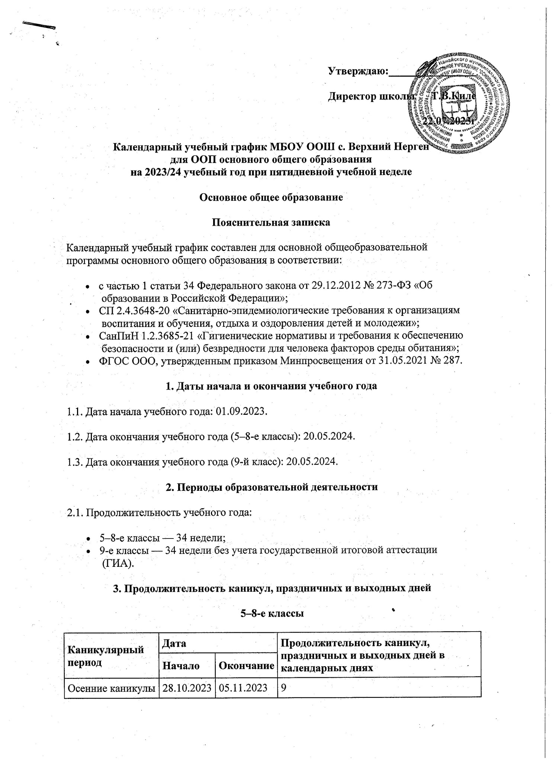
Каникулярный период | Дата |  | Продолжительность каникул, праздничных и выходных дней в календарных днях
 | Начало | Окончание
Осенние каникулы | 28.10.2023 | 05.11.2023 | 9
Зимние каникулы | 30.12.2023 | 07.01.2024 | 9
Весенние каникулы | 23.03.2024 | 31.03.2024 | 9
Летние каникулы | 21.05.2024 | 31.08.2024 | 103
Выходные дни |  |  | 39
Из них праздничных дней |  |  | 12
Итого |  |  | 181
9-й класс
Каникулярный период | Дата |  | Продолжительность  каникул, праздничных и  выходных дней в  календарных днях
 | Начало | Окончание*
Осенние каникулы | 28.10.2023 | 05.11.2023 | 9
Зимние каникулы | 30.12.2023 | 07.01.2024 | 9
Весенние каникулы | 23.03.2024 | 31.03.2024 | 9
Летние каникулы** | 01.07.2024 | 31.08.2024 | 62
Выходные дни |  |  | 39
Из них праздничных дней |  |  | 12
Итого |  |  | 181
* Для обучающихся 9-х классов учебный год завершается в соответствии с расписанием ГИА.
** В календарном учебном графике период летних каникул определен примерно.
4. Сроки проведения промежуточной аттестации
Промежуточная аттестация проводится без прекращения образовательной деятельности по предметам учебного плана с 17.04.2023 по 29.04.2023.
Класс | Предметы, по которым осуществляется промежуточная аттестация | Формы проведения аттестации
5-й, 6-й | Русский язык | Диагностическая работа
5-й, 6-й | Родной язык | Диагностическая работа
7-й, 8-й | Русский язык | Диагностическая работа
5-й, 6-й, 7-й, 8-й, 9-й | Литература | Диагностическая работа
5-й, 6-й | Родная литература | Тестирование
5-й, 6-й, 7-й, 8-й, 9-й | Иностранный язык | Диагностическая работа
5-й, 6-й, 7-й, 8-й, 9-й | Второй иностранный язык | Собеседование
5-й, 6-й | Математика | Диагностическая работа
7-й, 8-й | Алгебра | Диагностическая работа
7-й, 8-й | Геометрия | Диагностическая работа
5-й, 6-й, 7-й, 8-й, 9-й | Информатика | Диагностическая работа
5-й, 6-й | История | Диагностическая работа
7-й, 8-й, 9-й | История | Диагностическая работа
5-й, 7-й, 8-й, 9-й | Обществознание | Диагностическая работа
6-й | Обществознание | Диагностическая работа
5-й, 7-й, 8-й, 9-й | География | Диагностическая работа
6-й | География | Диагностическая работа
5-й, 6-й | Биология | Диагностическая работа
7-й, 8-й, 9-й | Биология | Диагностическая работа
7-й, 8-й, 9-й | Физика | Диагностическая работа
8-й, 9-й | Химия | Диагностическая работа
5-й, 6-й, 7-й | Музыка | Тестирование
5-й, 6-й, 7-й, 8-й | Изобразительное искусство | Тестирование
5-й, 6-й, 7-й, 8-й | Технология | Тестирование
5-й, 6-й, 7-й, 8-й, 9-й | Физическая культура | Тестирование
5-й, 6-й, 7-й, 8-й, 9-й | Основы безопасности жизнедеятельности | Диагностическая работа

5. Дополнительные сведения
5.1. Расписание звонков и перемен.
Урок | Продолжительность урока | Продолжительность перемены
1-й | 08:30–09:10 | 10 минут
2-й | 09:20–10:00 | 10 минут
3-й | 10:10–10:50 | 20 минут
4-й | 11:10–11:50 | 10 минут
5-й | 12:00–12:40 | 20 минут
6-й | 13:00–13:40 | 10 минут
7-й | 13:50–14:30 | –
Перерыв между уроками и занятиями внеурочной деятельности – 30 минут
Внеурочная деятельность | С 15:00 | –
5.2. Распределение образовательной недельной нагрузки
Образовательная деятельность | Недельная нагрузка в академических часах
 | 5-е классы | 6-е классы | 7-е классы | 8-е классы | 9-е классы
Урочная | 29 | 30 | 32 | 33 | 33
Внеурочная | 7 | 8 | 8 | 7 | 10
5.3. Режим работы образовательной организации
Период учебной деятельности | 5–9-е классы
Учебная неделя (дней) | 5
Урок (минут) | 40
Перерыв (минут) | 10–20
Периодичность промежуточной аттестации | 1 раз в год

Утверждаю:____________
Директор школы Киле Т.В
«__»_____________ 2023г
Расписание звонков и перемен для 2-9 классов.(Выписка из календарного учебного графика для ООП НОО и ООП ООО)
Урок | Продолжительность урока | Продолжительность перемены
1-й | 08:30–09:10 | 10 минут
2-й | 09:20–10:00 | 10 минут
3-й | 10:10–10:50 | 20 минут
4-й | 11:10–11:50 | 10 минут
5-й | 12:00–12:40 | 20 минут
6-й | 13:00–13:40 | 10 минут
7-й | 13:50–14:30 | –
Перерыв между уроками и занятиями внеурочной деятельности – 30 минут
Внеурочная деятельность | С 15:00 | –
Расписание звонков для 1 класса
Образовательная деятельность | Сентябрь–октябрь | Ноябрь–декабрь | Январь–май
1-й урок | 8:30–9:05 | 8:30–9:05 | 8:30–9:10
1-я перемена | 9:05–9:15 | 9:05–9:15 | 9:10–9:20
2-й урок | 9:15–9:50 | 9:15–9:50 | 9:20–10:00
Динамическая пауза | 9:50–10:30 | 9:50–10:30 | 10:00–10:40
3-й урок | 10:30–11:05 | 10:30–11:05 | 10:40–11:20
3-я перемена | – | 11:05–11:15 | 11:20–11:30
4-й урок | – | 11:15–11:50 | 11:30–12:10
4-я перемена | – | 11:50–12:00 | 12:10–12:20
5-й урок | – | – | –
Перерыв между уроками и занятиями внеурочной деятельности | 55 минут | 30 минут | 40 минут
Внеурочная деятельность | С 12:00 | С 12:30 | С 13:00

